Совет сельского поселения «Уег» «Уег» сикт овмöдчöминса Совет
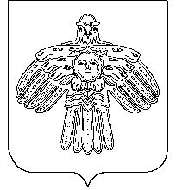

Р Е Ш Е Н И Е

П О М Ш У Ö М

от 23 марта 2020 года № 4-28/80

Об отмене решения Совета сельского
поселения «Уег» от 24 декабря 2019
года № 4-27/75 «О внесении изменений
и дополнений в Устав муниципального
образования сельского поселения «Уег»

В связи с несоответствием Устава муниципального образования сельского поселения «Уег» действующему законодательству

Совет сельского поселения «Уег» решил:

1. Отменить решение Совета сельского поселения «Уег» от 24 декабря 2019 года № 4-27/75 «О внесении изменений и дополнений в Устав муниципального образования сельского поселения «Уег».
2. Настоящее решение вступает в силу со дня принятия.

Глава сельского поселения «Уег» М.П.Чупрова

